**Datameter1000:**

**Promedio e incertidumbre:**

Promedio:

El promedio es un valor "central" calculado entre un conjunto de números. Es fácil de calcular: suma todos los números y divide por la cantidad de números que hay, y se obtiene el promedio; es decir, se obtendrá un número que pueda representar de la mejor manera a todos los valores del conjunto.

Por ejemplo, el promedio de 6 números A= (3, 4, 2, 2, 5, 2) es:

$$P=\frac{3+4+2+2+5+2}{6}=\frac{18}{3}=6$$

El promedio de un grupo de números es el mismo que la media aritmética.

Incertidumbre:

Es el parámetro asociado con el resultado de una medición, que caracteriza la dispersión de los valores que podrían ser razonablemente atribuidos al valor a medir. El valor de incertidumbre incluye componentes procedentes de efectos sistemáticos en las mediciones, debido a componentes que se calcula a partir de distribuciones estadísticas de los valores que proceden de una serie de mediciones y valores que se calculan a partir de funciones de densidades de probabilidad basadas en la experiencia u otra información.

**Movimiento sobre un plano inclinado:**

Desplazamiento:

Se denomina desplazamiento al cambio de posición que experimenta un cuerpo, desde un punto inicial A, hasta un punto final B, a través del movimiento.

Recorrido:

Espacio recorrido es el camino que realiza el objeto medido sobre la trayectoria.

Velocidad:

La velocidad es una magnitud física vectorial que refleja el espacio recorrido por un cuerpo en una unidad de tiempo. El metro por segundo (m/s) es su unidad en el Sistema Internacional. La velocidad media es el promedio de velocidad en un intervalo de tiempo.

Rapidez:

La rapidez es una magnitud escalar que determina la relación de la distancia recorrida por un cuerpo u objeto y el tiempo que necesita para cubrir dicha distancia. ... A diferencia de la velocidad, no es una magnitud vectorial, sino que representa precisamente el módulo de la celeridad.

Aceleración:

En física, la aceleración es una magnitud derivada vectorial que nos indica la variación de velocidad por unidad de tiempo.

Gravedad:

La gravedad es una fuerza física que la Tierra ejerce sobre todos los cuerpos hacia su centro. También se trata de la fuerza de atracción de los cuerpos en razón de su masa.

Decimos que el movimiento de un cuerpo es rectilíneo y uniformemente acelerado cuando se mueve con velocidad constante y en línea recta.   
Los cuerpos en caída por un plano inclinado están sometidos a la atracción de la Tierra y experimentan un movimiento uniformemente acelerado; esta aceleración aumenta con la inclinación del plano. Su valor máximo es igual a la aceleración de la gravedad g = 9’8 m/s2 en caída libre (inclinación de 90º).  
Para cualquier otro ángulo, el valor de la aceleración es:

https://webs.um.es/gregomc/LabESO/Planoinclinado/eq1.gif

  La aceleración se determina midiendo los tiempos de paso por cada una de las marcas de espacio conocido, a partir de la ecuación:

https://webs.um.es/gregomc/LabESO/Planoinclinado/eq2.gif

Como el objeto inicia el movimiento desde el reposo:

https://webs.um.es/gregomc/LabESO/Planoinclinado/eq3.gif

Para aminorar el error en la medida de los tiempos de paso, se repite varias veces la experiencia con la misma inclinación de plano

**Gráficas:**

Posición vs Tiempo:

**R**epresenta en el eje horizontal (eje x) el tiempo y en el eje vertical la posición. Observa como la posición (normalmente la coordenada x) aumenta (o disminuye) de manera uniforme con el paso del tiempo.  Podemos distinguir dos casos, cuando la velocidad es positiva o negativa:

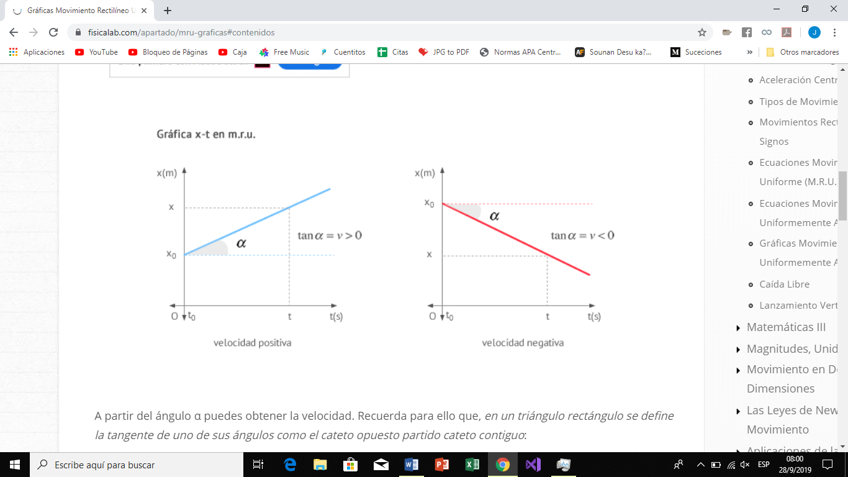

A partir del ángulo α puedes obtener la velocidad. Recuerda para ello que, *en un triángulo rectángulo se define la tangente de uno de sus ángulos como el cateto opuesto partido cateto contiguo*:

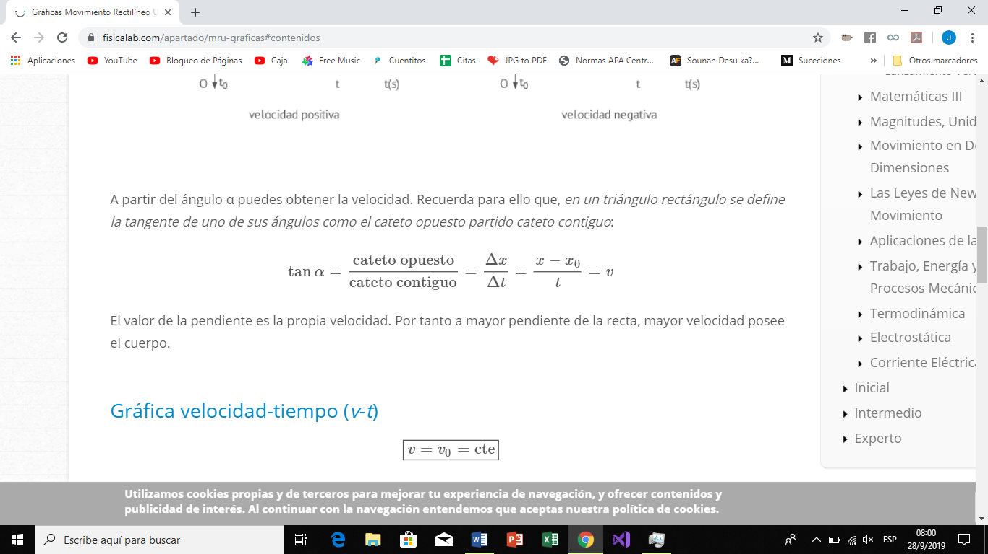

El valor de la pendiente es la propia velocidad. Por tanto a mayor pendiente de la recta, mayor velocidad posee el cuerpo.

<https://www.fisicalab.com/apartado/mru-graficas#contenidos>



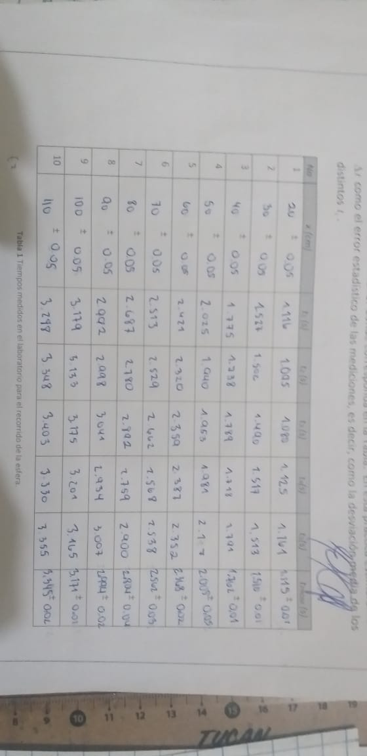

**Disusión de Resultados:**

En la práctica “Movimiento sobre un plano inclinado” se pudo obtener la aceleración de una partícula, en este caso fue la de una esfera de metal, mediante el cálculo de la pendiente a través de las gráficas “x vs t” y “x vs t^2”.

La gráfica X vs T (distancia vs el tiempo) donde la variale dependiente es la distancia recorrida y la variable independiente es el tiempo, **r**epresenta en el eje horizontal (eje x) el tiempo y en el eje vertical (eje y) la posición. Se puede determinar como la posición aumenta (o disminuye) de manera uniforme con el paso del tiempo. Podemos distinguir dos casos, cuando la velocidad es positiva o negativa, ya sea si la gráfica es de abajo hacia arriba o de arriba hacia abajo.

La pendiente de la misma es la velocidad, ya que la pendiente es el cambio entre dos puntos y la velocidad es el cambio de distancia que recorrió la esfera respecto al cambio de tiempo que ha pasado.